OPERACIONES Y FUNCIONES EN EXCEL

BOTÓN AUTOSUMA

La función suma es la más utilizada en las hojas de cálculo. Se usa principalmente para sumar los datos de filas o columnas, el botón autosuma es quien automatiza el proceso.
Sólo debes seleccionar las celdas que deseas sumar y pulsar el botón autosuma de la barra de Edición y veras que el resultado aparecerá automáticamente.
El botón autosuma selecciona las celdas que están por encima de la celda activa y coloca la función SUMA.
El rango de celdas seleccionadas va desde la inmediata superior, abarcando todas las numéricas contiguas, hasta la primera vacía o la primera que contenga texto.
En el caso de no poder seleccionar hacia arriba, se asumirá que el rango de datos se encuentra hacia la izquierda, procediéndose a seleccionar en dicha dirección.

FÓRMULAS Y FUNCIONES

La diferencia que existe entre una fórmula y función es que la primera es una expresión matemática creada por vos mismo, mientras que las funciones son expresiones matemáticas creadas por Excel. Para escribir una fórmula o función siempre deberás empezar con el signo (=), de lo contrario Excel no asumirá el contenido de la celda como una expresión aritmética.
Para comprender como Excel efectúa los cálculos, es necesario entender antes algunos conceptos:
Los argumentos pueden ser números, textos, referencias de celdas, etc.
Los reconocerás porque están separados por punto y coma (;).

Ejemplo: =Producto (A1; A2)
ARGUMENTOS

Las operaciones matemáticas se resuelven con el siguiente orden de prioridad:
OPERADORES
( ) | Paréntesis
^ | Exponente
* y / | Multiplicación y División
+ y - | Suma y Resta
Ejemplo: =A1+ (A2*2)- A3

Los siguientes operadores de comparación nos permiten operar con las fórmulas matemáticas:
= | Igual
> | Mayor
< | Menor
< > | Distinto
>= | Mayor o igual
<= | Menor o igual
OPERADORES DE
COMPARACIÓN
INTRODUCIR FÓRMULAS

Para introducir una fórmula haz lo siguiente:
- Activa la celda en la que deseas introducir la fórmula.
- Escribe la fórmula comenzando siempre por el signo = o haciendo clic sobre el botón de la barra de Fórmulas. Ten en cuenta la prioridad de los operadores que establece Excel.

Importante: los términos que forman parte de una fórmula pueden ser:

NÚMEROS


NOMBRES DE CELDAS

Recuerda que al cambiar el contenido de una celda que forma parte de una fórmula, se modificará el resultado de ésta al recalcularse automáticamente.

MODIFICAR UNA FÓRMULA

- Haz doble clic sobre la celda que contiene la fórmula que deseas modificar. Las celdas que forman parte de la fórmula aparecerán enmarcadas con color. Esto te permitirá identificarlas rápidamente y realizar las correcciones con mayor facilidad.
- Modifica la fórmula según tus necesidades.
- Haz clic sobre el botón Introducir de la barra de Fórmulas o directamente clic sobre la tecla Enter.

PERSONALIZAR EL NOMBRE DE UNA CELDA

Para personalizar el nombre de las celdas deberás utilizar el Cuadro de nombres de la barra de Fórmulas.

- Ubícate en la celda y haz clic sobre el Cuadro de nombres.
- Introduce el nombre que quieres darle a la celda.
- Finalmente presiona Enter.

Recuerda que de ahora en adelante para utilizar la celda personalizada en una fórmula, deberás escribir su nombre.

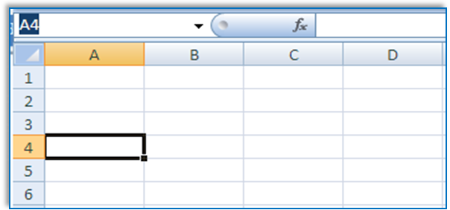

Ejemplo: = D8 + D9 + Nombre de la celda.
= D8 + D9 + NOTAS

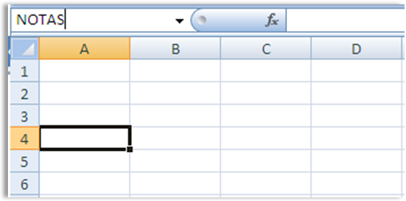

SUMAR

Existen varias maneras de calcular la suma de un conjunto de valores. Hasta aquí ya aprendiste a sumar con el botón Autosuma. Ahora lo haremos con la función SUMA y con el operador aritmético suma (+).

- Veamos como se aplica la función SUMA.

- Activa la celda en la cual deseas insertar la función.
- Escribe =SUMA(A; B; C;...) donde A, B, C, pueden ser rangos, valores o celdas.

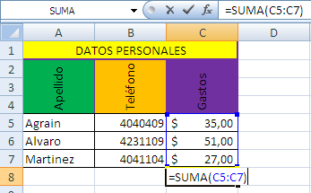

- Veamos como se suma con el operador aritmético suma (+).

- Activa la celda en la cual deseas insertar la función.
- Escribe =(A+ B + C +…) donde A, B, C, pueden ser rangos, celdas o valores.

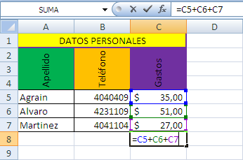

RESTA

En Excel no existe la función resta. Es por ello que para realizar esta operación debes utilizar el operador aritmético resta (-).

- Activa la celda en la cual deseas insertar la función.
- Escribe por ejemplo =C5-C7.

MULTIPLICACIÓN

Para calcular el producto de un conjunto de valores, puedes hacerlo con la función producto o bien con el operador aritmético multiplicación (*).

- Función PRODUCTO:

- Activa la celda en la cual deseas insertar la función.
- Escribe =PRODUCTO(A, B) donde A y B pueden ser celdas o valores.

- Operador aritmético producto (*).

- Activa la celda en la cual deseas insertar la función.
- Escribe =A*B, donde A y B pueden ser celdas o valores.

DIVISION

Como ocurre con la resta, en Excel no existe la función división, por lo tanto debes realizar esta operación con el operador aritmético división (/). Para ello:

- Activa la celda en la cual deseas insertar la función.
- Escribe =A/B donde A y B pueden ser celdas o valores.

FUNCIÓN PROMEDIO

Puedes calcular fácilmente el promedio de un conjunto de valores mediante esta función.

- Activa la celda en la cual deseas insertar la función.
- Escribe =PROMEDIO(A, B, C) donde A, B y C pueden ser rangos, celdas o valores.
- Pulsa Enter y obtendrás tu resultado.

FUNCION MÍNIMO

Con la función MÍNIMO obtendrás como resultado el mínimo valor de una lista de datos. Para aplicar esta función:

- Activa la celda en la que deseas insertar la función.
- Escribe=MINIMO(A,B,C) donde A, B y C pueden ser rangos, celdas o valores.
- Pulsa Enter y obtendrás tu resultado.

FUNCIÓN MÁXIMO

Con la función MÁXIMO obtendrás como resultado el máximo valor de una lista de datos. Para insertar esta función:

- Activa la celda en la que deseas insertar la función.
- Escribe =MAX(A; B; C) donde A, B y C pueden ser rangos, celdas o valores.
- Pulsa Enter y obtendrás el resultado.

REFERENCIAS RELATIVAS Y ABSOLUTAS

Existen 2 formas de copiar una fórmula que ha sido introducida en una celda: como referencia relativa y como referencia absoluta.
  - Referencia relativa.
Cuando deseas utilizar una misma fórmula en varias celdas, lo más conveniente será introducirla y copiarla en el resto. Excel no lo copiará exactamente, sino que lo hará en relación a su nueva posición. Para llevar acabo esta acción realiza lo siguiente:

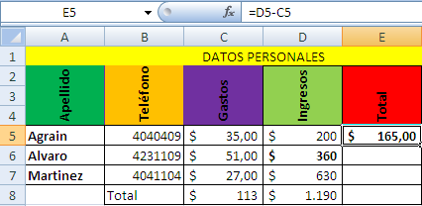

- Introduce la fórmula en una celda y presiona Enter.
- Selecciona la celda en la que introdujiste la fórmula.
- Coloca el puntero del mouse sobre el cuadro de relleno ubicado en el vértice inferior derecho de la celda, hasta que tome la forma de cruz.
- Presiona el botón izquierdo del mouse y arrastra hasta la última celda del rango en la que deseas copiar la fórmula.
- Suelta y obtendrás los resultados.
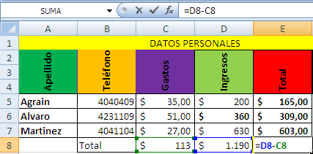

- Referencia absoluta
Si te interesa fijar el dato de una fórmula, y que al copiarlo dicho dato no varíe, deberás trabajar con referencias absolutas, anteponiendo el signo $. Por ejemplo $A$10.
En el siguiente ejemplo, a los valores de la columna total los multiplicaremos por un valor que aparece en la celda A10. Esto significa que debemos fijar la celda que contiene dicho valor para que, al copiarla, no varíe. Para llevar acabo esta acción, realiza lo siguiente:
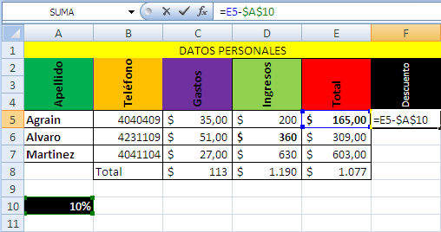

- Introduce la fórmula en la celda F5, teniendo en cuenta que la celda A10 debe escribirse $A$10. Presiona luego la tecla Enter.
- Selecciona la celda F5.
- Coloca el puntero del mouse sobre el cuadro de relleno ubicado en el vértice inferior derecho de la celda, hasta que tome la forma de cruz.
- Presiona el botón izquierdo del mouse y arrastra hasta la última celda del rango en la que deseas copiar la fórmula.
- Suelta y obtendrás el resultado.

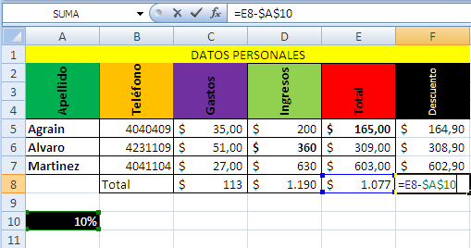

Puedes escribir rápidamente una referencia absoluta, con sólo pulsar la tecla F4, después de escribir el nombre de la celda. Verás que los signos $ aparecerán automáticamente.

